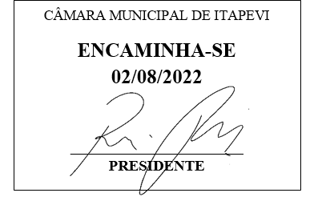**Indicação Nº 1629/2022**

**Súmula:** Solicito as providências do Poder Executivo, em realizar a reforma do pavimento, instalação de iluminação e canalização na viela localizada na Rua Ivo Pedro Stanzani, ao lado do nº 59, Vila Olinda.

**INDICO** à Mesa, depois de ouvido o douto plenário na forma regimental vigente, que seja oficiado ao Excelentíssimo Senhor Igor Soares, Prefeito do Município de Itapevi/SP, que interceda junto à Secretaria de Planejamento e informe a esta casa sobre a viabilidade de realizar a reforma do pavimento, instalação de iluminação e canalização na viela localizada na Rua Ivo Pedro Stanzani, ao lado do nº 59, Vila Olinda.

**Justificativa**

Senhor Presidente;

Senhoras Vereadoras;

Senhores Vereadores;

Trata-se de uma reivindicação antiga dos munícipes que procuraram este vereador cobrando providências no sentido de proceder à revitalização na viela da Rua Ivo Pedro Stanzani, ao lado do nº 59, Vila Olinda.. Este local é de comum trajeto para moradores que se deslocam em sentido a trabalho, escolas e afins. (segue fotos)

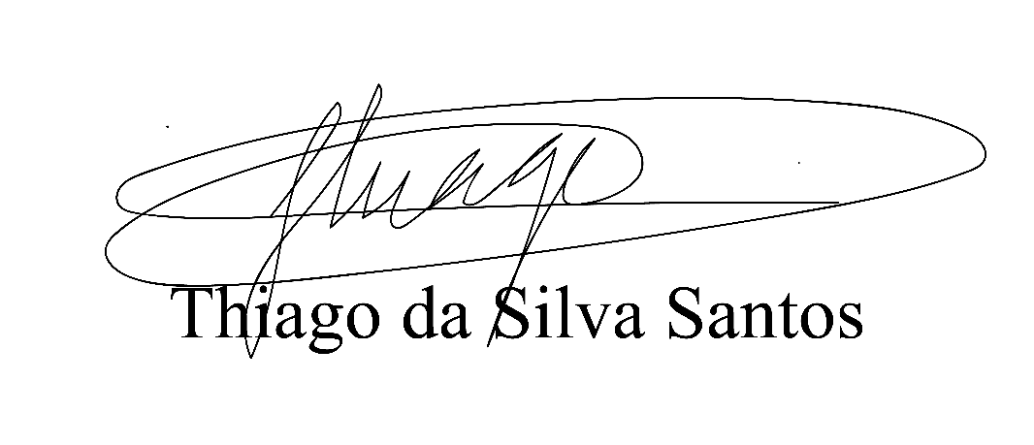Sala das Sessões Benvindo Moreira Nery, 18 de julho de 2022.

Vereador Thiaguinho Silva

Vice-Presidente

Líder do Governo

